КАРЛ ОРФ ПО-РУССКИ

21 ноября в рамках фестиваля «Другое пространство» в Концертном зале им. Чайковского состоится концертное исполнение оперы Карла Орфа «Прометей». Инициатор этого проекта – художественный руководитель Государственного симфонического оркестра им. Е. Светланова дирижер Владимир Юровский.
Либретто оперы – полный древнегреческий текст трагедии Эсхила «Прометей прикованный». В Москве мы услышим «Прометея» по-русски.
Об этом событии мы беседуем с дирижером Владимиром Юровским и драматургом Юрием Димитриным, который перевел либретто оперы на русский язык.

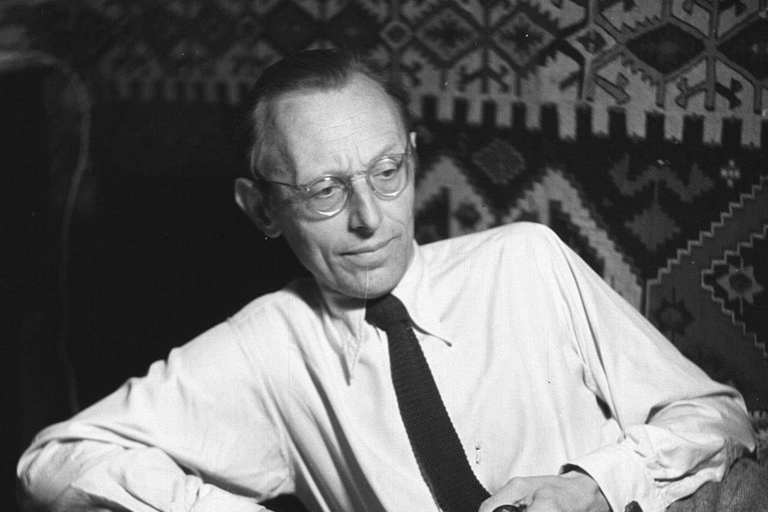
Карл Орф

Интервью с Владимиром Юровским
Владимир Михайлович, как Вы полагаете, может ли стать репертуарной какая либо из опер Карла Орфа?
Не уверен, что Карл Орф когда-либо потеряет во мнении публики свой статус автора одного произведения – кантаты «Carmina Burana», но тем важнее, чтобы мы – музыканты-профессионалы – чаще исполняли те его сочинения, которые выделяют Орфа из плеяды композиторов-классиков ХХ века, прежде всего его оперы и мистерии!

У Орфа три «античных» оперы – «Антигона», «Эдип» и «Прометей». Первые две написаны на немецкие переводы, а «Прометей» – на древнегреческий текст Эсхила. На древнегреческом она, быть может, звучала бы возвышеннее, надмирнее. Но вы исполняете русский текст Юрия Димитрина. Почему?

Надмирность – не самое главное для меня качество этой оперы. Я попросил Ю. Г. Димитрина сделать перевод либретто оперы, поскольку мне представляется невероятно важным непосредственное восприятие публикой гениального текста Эсхила – текста острого, с непреходящим общественно-политическим резонансом. Когда Орф писал свою оперу в 1968 году, он не мог не соотносить ситуацию, описанную в трагедии Эсхила, с политическими событиями в Германии и Европе того времени.
Мне кажется, что в нынешней ситуации в нашей стране чрезвычайно много схожего с трагическими противоречиями и неразрешимым клубком проблем, описанными в «Прикованном Прометее» Эсхила. Первое исполнение оперы Орфа в России мне кажется очень важным событием, не только музыкальным, но и общественным, а потому мне и хотелось бы, чтобы публика могла принимать непосредственное и эмоциональное, и интеллектуальное участие в этом действе, для чего и потребовался перевод либретто на русский язык.

В июне вы уже исполнили фрагменты из «Прометея» в том же Зале Чайковского. Наверное, ваши личные ощущения и реакция публики позволила сделать какие-то выводы о перспективах полного концертного исполнения этой оперы в ноябре?

Июньское исполнение трех сцен в рамках летнего Фестиваля Госоркестра (кстати, бывшего целиком и полностью посвященным теме Прометея в европейской музыке) можно считать безусловной удачей. Даже для музыкантов-профессионалов, знакомых со стилем Орфа, это сочинение явилось абсолютной неожиданностью, в том числе в связи с непривычно жёстким, «авангардным» аспектом этой оперы. Хотя лично я не назвал бы её авангардной, скорее бескомпромиссной в её стремлении максимально правдиво озвучить трагический театр Эсхила без всяких скидок на меньшую способность современной публики удерживать концентрацию в течение беспощадно длинных, подлинно эпических сцен. Так что было безусловно правильным сначала показать всего несколько сцен, так сказать, для затравки, дабы психологически подготовить публику к ожидающему её в ноябре марафону. При этом Орф не только «утомляет» публику и исполнителей – он вводит всех в какое-то трансовое состояние сродни тому, что возникает при исполнении современных композиций minimal music. Один критик назвал музыку «Прометея» прото-минималистской, а другой современный композитор вообще сказал, что Орф «Прометея» – это «наркотический шаман»! Так что при всех этих составляющих исполнение на русском языке более чем оправдано. Оно, во-первых, облегчает публике задачу следования за сюжетом драмы и, во-вторых, во много раз увеличивает эффект «присутствия» публики, так как если идти только «от» и «за» музыкой, то можно просто впасть в транс и так до конца оперы из него не выйти (вряд ли Эсхилу или Орфу понравилось бы, чтобы их театром пользовались, как психоделическим средством!..).

Создать совпадающий с музыкальной строкой Орфа, годный для пения перевод трагедии Эсхила, конечно, задача не из легких. Оправдал ли этот перевод ваши ожидания? Сохранится ли в орфовском «Прометее» с русским либретто ощущение античности оперы?

Перевод получился с моей точки зрения блестящий – идеальный сплав эсхиловской метро-ритмики стиха с абсолютно современным содержанием драмы (ощущение, которое у меня всегда возникало при чтении хороших современных переводов Эсхила на европейские языки).
Сохранится ли ощущение античности оперы? Этот вопрос передо мной не стоит. Не считаю ни орфовского, ни даже эсхиловского «Прометея» исключительно античным!..

Интервью с Юрием Димитриным

Скажите, Юрий Георгиевич, как проходила ваша работа над переводом либретто орфовского «Прометея»? Дирижер Владимир Юровский, заказавший вам этот перевод, как-то обсуждал, оценивал, оспаривал, одним словом, контролировал те тексты, что вы ему предлагали?

В моих работах над либретто я не часто общался с дирижерами. Пожалуй, наиболее мне запомнилась работа в конце 70-х годов с Михаилом Юровским – отцом Владимира – над моцартовской «Мнимой садовницей». Именно после нее театры стали доверять мне обновление классических либретто для своих постановок. Припоминаю три случая, когда я писал дирижерам письма, разъясняя смысл и логику моих отступлений от первоначального текста либретто. В «Прометее» никаких отступлений не предполагалось. Мой перевод – это не переработка либретто, а именно перевод, пусть и свободный. Тем не менее, участие дирижера в оценке того, что сделано переводчиком, было необыкновенно подробным.
Когда наступило время подготовки июньского концерта с исполнением некоторых частей оперы, Юровский, кроме своих замечаний, передавал мне и пожелания певцов. Иногда это касалось столь глубоко спрятанных в нотах моих текстовых «заусениц», что сам я, быть может, до них и не докопался бы. Приведу пример, чтобы показать всю каверзность труда переводчика-эквиритмиста. Посылаю Юровскому фразу Прометея: «Мною придуман быстрый корабль на крылах, – мачта и парус, что в капкан ловит ветра». Юровский эту фразу принимает, но после репетиций с певцом объявляет, что слово «корабль» звучит скорее как «кóрабль» и объясняет, почему. Из-за этого одного слова мне приходится переделать всю фразу. Результат: «Я им открыл, как ветер служит кораблям, я дал им парус, что в капкан ловит ветра». И это далеко не единственный случай такого рода, заставивший меня понять то, чего я раньше не понимал. Уже одно это позволяет считать работу с В. Юровским замечательной удачей в моей деятельности либреттиста.

Я знаю, вы не согласны с утверждением, что фонетический строй языка, который «озвучивается» композитором в опере – часть музыкального решения, и что звучание слова влияет на сочиняемую музыку. Тем не менее, Орф в «Прометее» – последней, наиболее радикальной из трех античных опер – решил выразить музыкальную суть трагедии, пользуясь подлинным древнегреческим текстом Эсхила. Не повлияет ли смена языка на восприятие оперы?

Сначала о фонетике. Каждый раз, когда мне приходилось сотрудничать с современными композиторами, я получал с десяток просьб о переделках фраз, не подходящих к сочиненной или переделанной в процессе сочинения ими музыки той или иной вокальной строки. При этом никакого беспокойства о проблемах именно фонетики композиторы не испытывали. Им была важна не фонетика, а просодия, то есть не только совпадение с музыкой ударности и длительности слогов предлагаемого мной текстового варианта, но полное слияние интонации моей фразы с их музыкой (в моем понимании только это и есть эквиритмичность). Классики в аналогичных случаях поступали так же. Яркий пример такого ухода от проблем фонетики есть в опере «Евгений Онегин». Начиная с пятого спектакля оперы в ее финале по требованию Чайковского было изменено 12 строк, получивших чуть ли не противоположный смысл. От прежней фонетики, разумеется, не осталось даже пепелища. Но просодия нового текста композитора удовлетворила. И музыка этого финального фрагмента не было изменена ни на йоту. Более детально я обсуждаю эту проблему, говоря об опере Танеева «Орестея», в публикации «Выбранные места из переписки либреттиста с дирижером».
Теперь о «Прометее». Почему Владимир Юровский принял решение переводить либретто оперы Орфа? Опера эта, насколько я знаю, целиком исполнялась дважды – при жизни Орфа и в 2012 году на фестивале «Ruhr Triennale». Оба раза на древнегреческом. Очевидцы второго исполнения считают работу певцов и музыкантов в этом спектакле героической. Для певцов партитура оперы невероятно трудна: на протяжении двух с половиной часов им приходится почти беспрерывно говорить, кричать, шептать и петь на чужом языке. Но главный героизм проявила публика. Опера давалась без антракта, никаких тиров с переводом не было. Я очень сомневаюсь, чтобы при таком исполнении публика в итоге испытывала что-либо похожее на катарсис.
Юровский не мог всё это не учитывать. Он, разумеется, понимал, что двухактное исполнение и перевод текста бегущей строкой как-то облегчат восприятие публики. Но мера сложности и музыки, и формы орфовского «Прометея» все же достаточно высока, чтобы не отказываться от прямого восприятия текста Эсхила. Супертитры помогают понять суть, но и отвлекают и от сцены, и от музыки. И в итоге они все же более утомительна для слушателя, чем прямое воздействие понятного залу текста трагедии, тираноборческие идеи которой представляются дирижеру достаточно важными.
Возможно, кто-то считает, что древнегреческий язык «Прометея» сможет усилить впечатление античности этой оперы? Я так не думаю. Публике совершенно безразлично, на каком языке не понимать оперу. И почему именно древнегреческие сочетания гласных и согласных должны усиливать флер античности? Возможно, Орфу они как-то помогали. Допускаю даже, что повлияли на его музыку. Но до восприятия публики эта их помощь добраться никак не сможет.
Полагаю, что отвергаемое мной утверждение «фонетика способна влиять на восприятие музыки» – в каком-то смысле нарциссическая забава снобов, «мы-тонкачи это чувствуем, а толпе плебеев это безразлично». Не сочтите за крамолу, но почему, скажем, в баховских «Страстях по Матфею» звучит немецкий язык, а не первоначальные языки Евангелия – арамейский или греческий, и нас это вполне устраивает? Другое дело, что для российской концертной эстрады было бы крайне интересно услышать эти самые «Страсти» на русском… Кстати, много лет назад один креативный дирижер обсуждал со мной возможность перевода «Страстей» на русский язык. Но поразмыслив, мы решили, что «Страсти» по-русски партийные власти сочтут религиозной пропагандой. И идея умерла.

Сейчас опера едва ли способна воздействовать на атмосферу в обществе. Оперная публика редко ищет в сюжете и музыке глубокие смыслы, тем более политические. Подавляющее большинство интересует голоса, музыка, музыкальное действо… Тираноборческая тематика в опере – так ли это важно?

В 1830 году в Брюсселе состоялась премьера оперы француза Даниэля Обера «Фенелла». «К оружию! К оружию!» – призывали карбонарии, действующие в этой опере, сюжет которой никакого отношения к Бельгии не имел. Однако страна тогда кипела страстным желанием освободиться от господства Нидерландского королевства. И разгоряченная толпа, вывалившаяся на площадь перед театром после окончания спектакля с криками «К оружию!», послужила катализатором вооруженных беспорядков, которые привели к революции и независимости Бельгии.
Что-либо подобное в наше время представить невозможно.
Закономерность вашего вопроса о политическом смысле оперы понятна. Сама природа оперы как никакая другая предполагает гедонистическое наслаждение от музыки и пения. Тем не менее, стремление постановщиков художественно подчеркнуть, скажем, тираноборческую идею произведения, мне не кажется порочным.
В современном мире всё большую известность получает опера американского минималиста Джона Адамса «Никсон в Китае». И политики там, разумеется, хоть отбавляй. Мечтаю перевести оперу на русский и считаю, что она, являясь объектом для изучения и новых проб, расширяет территорию оперных сюжетов. Но политическая составляющая использована здесь аккуратно, без насилия над природой жанра. Политика словно бы зашифрована мелодраматическими монологами, интимными переживаниями главных героев, хоровыми и балетными инсталляциями, сатирическими и даже карикатурными фрагментами. «Благодаря внутренне гармоничному балансу между авторской иронией и вдумчивым анализом, – цитирую OperaNews.ru, одну из рецензий на спектакль в Метрополитен-опере, – мы буквально физически ощущаем неразрешимость вопроса о реальных механизмах исторического процесса: он ли руководит людьми <…> или все-таки люди определяют направление движения мировой истории?..» Стало быть, в итоговом катарсисе политика всё же участие принимает.
Другое дело, стоит ли ее педалировать. Мне кажется, что это бесполезно – художественных побед на этом пути не одержать. В опере возможно добиться только того, на что этот жанр способен.
Беседовала Ая Макарова

